**Actividad Nro.4 - Formulario con Datos**

INVESTIGACION

Ingeniería informática

Daniel Orrego Blandon

Docente:

John Echavarria E

Fundación Universitario Católica del Norte

Aprendizajes:

Durante el desarrollo de la actividad relacionada con HTML, hemos adquirido varios conocimientos importantes:

1. Estructura HTML: Hemos aprendido la estructura básica de un documento HTML, que incluye etiquetas como `<!DOCTYPE>`, `<html>`, `<head>`, y `<body>`. Esto es fundamental para crear páginas web.

2. Uso de Etiquetas y Elementos HTML: Hemos explorado una variedad de etiquetas HTML, como encabezados (`<h1>`, `<h2>`), párrafos (`<p>`), listas (`<ul>`, `<ol>`), formularios (`<form>`), y elementos de formulario (`<input>`, `<select>`). Estos elementos permiten la creación de contenido en una página web.

3. Atributos HTML: Hemos entendido cómo los atributos HTML, como `id`, `class`, `href`, `src`, y `alt`, se utilizan para dar información adicional a los elementos de la página web y mejorar la accesibilidad y la funcionalidad.

4. Estilos CSS: Hemos explorado cómo enlazar hojas de estilo CSS externas a un documento HTML y aplicar estilos a elementos HTML. Esto incluye la personalización de colores, fuentes, márgenes y bordes.

5. Formularios HTML: Hemos aprendido cómo crear formularios HTML para recopilar información de los usuarios. Esto incluye campos de entrada de texto, selección de opciones, botones de envío y cancelación.

6. Interacción del Usuario: Hemos abordado la interacción del usuario a través de botones y enlaces que redirigen a otras páginas o realizan acciones específicas.

Dificultades:

1. Errores de Sintaxis: Durante la creación de código HTML y CSS, es común cometer errores de sintaxis que pueden afectar la visualización y funcionalidad de la página. Estos errores deben identificarse y corregirse.

2. Compatibilidad del Navegador: La compatibilidad con diferentes navegadores puede ser un desafío, ya que ciertos estilos o funcionalidades pueden comportarse de manera diferente en navegadores distintos.

3. Diseño Responsivo: La creación de páginas web responsivas que se adapten a diferentes tamaños de pantalla y dispositivos puede ser un desafío, especialmente cuando se trabaja con diseños más complejos.

4. Estilos CSS Personalizados: Aplicar estilos CSS personalizados a menudo implica un proceso de prueba y error para lograr el aspecto deseado.

5. Comportamiento del Formulario: Garantizar que los formularios funcionen correctamente y que los datos se envíen y validen adecuadamente puede requerir un conocimiento más profundo de HTML y JavaScript.

6. Referenciación de Recursos Externos: Enlazar hojas de estilo y scripts externos puede ser problemático si la referencia o la ubicación de los recursos no son correctas.

A pesar de estas dificultades, hemos aprendido la importancia de la estructura HTML y la presentación visual de las páginas web a través de CSS. La interacción con los usuarios a través de formularios y botones es fundamental para la recopilación de datos y la experiencia del usuario en el sitio web. Estos conocimientos son esenciales en el mundo actual, donde la presencia en línea desempeña un papel crucial en la comunicación y la interacción.

Adjunto imágenes de la pagina web modificada y agregue lo solicitado





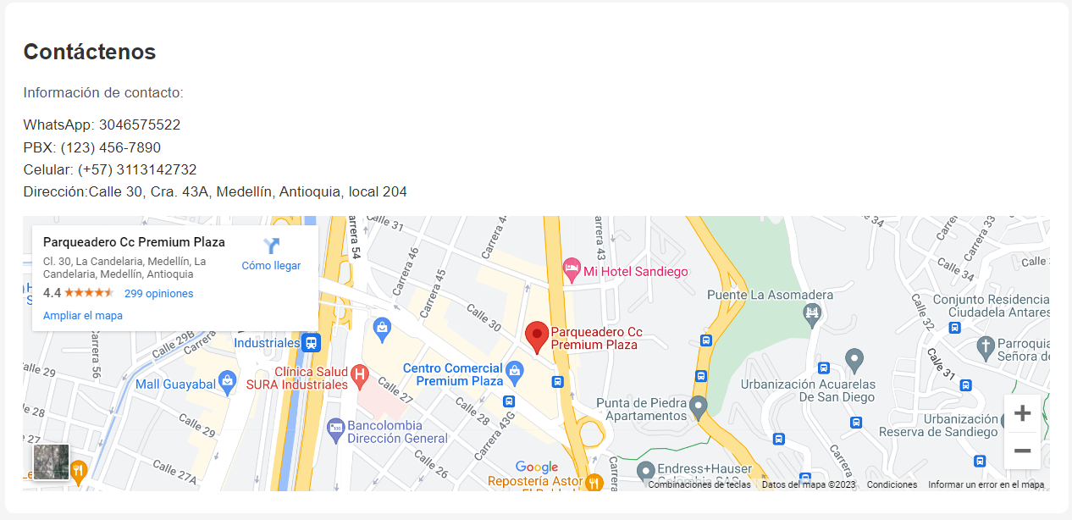

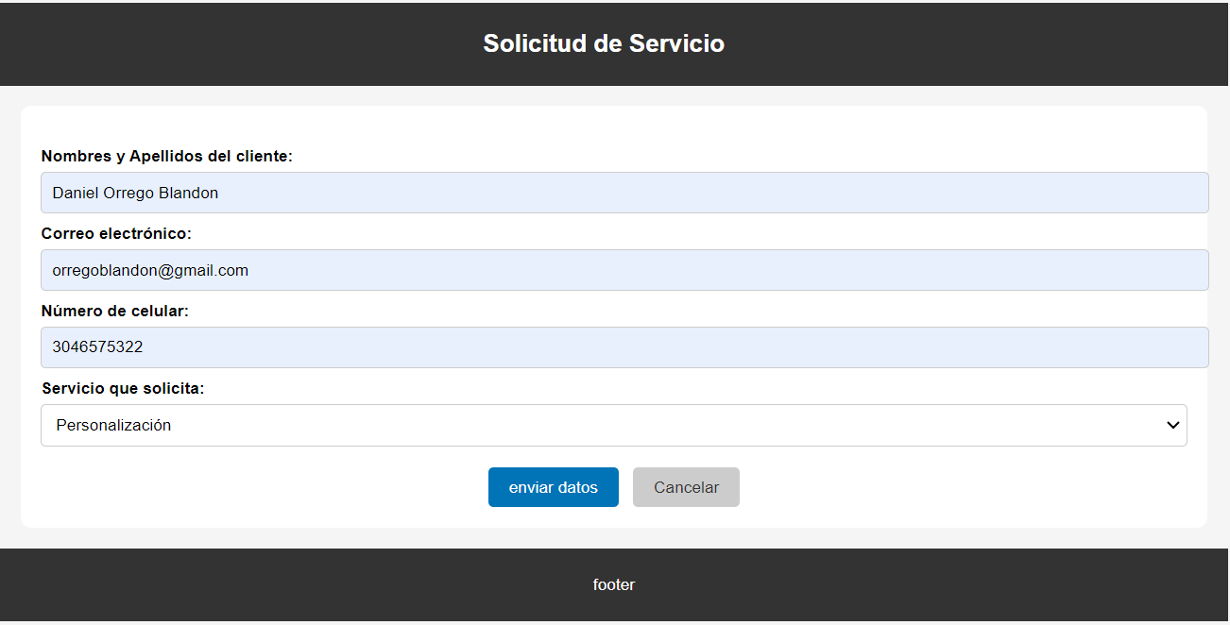

En esta imagen podemos identificar la solicitud de servicios donde el cliente en este caso pone los datos solicitados y al darle enviar nos va arroja otra ventana en la cual va a identificar los datos que el cliente puso, y si le damos cancelar va a volver a la pagina principal

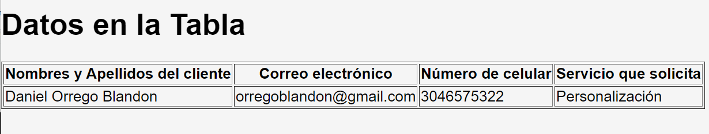

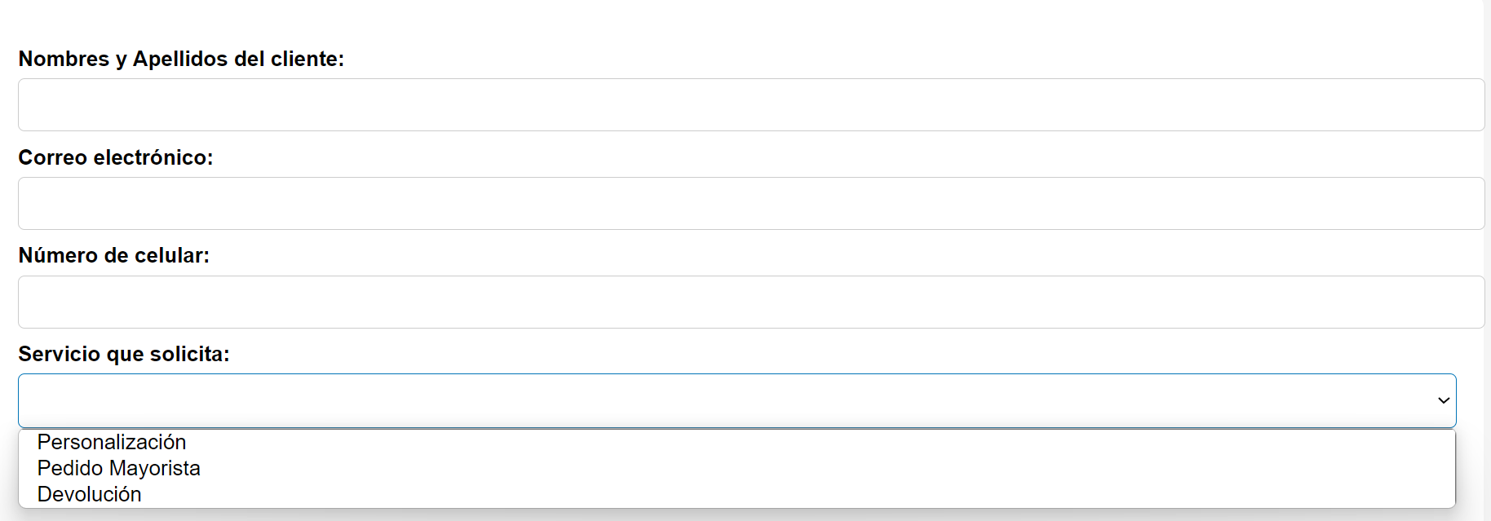

En esta imagen podemos identificar los servicios que podemos seleccionar.

